2025学年第一学期英语科组第13周工作动态

本周四下午，陈芯怡老师在二（2）班成功开展以“Chapter 5 Signs we see”为主题的英语巩固课展示，课堂设计丰富有趣、层层递进，充分体现了“学用结合”的教学理念。

一、课前准备：趣味热身，情境导入

1. 唱跳律动热身：播放《Phonics Song》，陈老师带领学生跟唱律动，在欢快的节奏中复习字母发音，快速激活课堂氛围，让学生以饱满状态投入学习。
2. 生活情境导入：以“Where are they? What can we see in the park?”设问引发学生思考，自然衔接“park signs”核心主题，为后续教学内容做好铺垫。

二、课中教学：任务驱动，多元操练

Task 1：复习导入，夯实基础

趣味游戏“Sharp Eyes”：快速闪现climb the trees、feed the ducks等6个禁止类短语，通过趣味互动强化学生词汇记忆；
句型迁移训练：以“禁止摘花”为生活切入点，引导学生运用“Don't...”句型表达禁止行为，让语言学习贴近生活场景。

Task 2：多维操练，深化运用

图文匹配连线：分别设计“短语-图片”“Don’t句型-图片”两组连线任务，帮助学生建立语言与视觉形象的关联；
趣味填空“Play with koala”：针对核心词组、重点句型设计挖空练习，针对性巩固学习重点；
全员互动“击 鼓传花”：学生在音乐中传递道具，随机抽取“违规行为”卡片，全员用目标句型进行提醒表达，在轻松氛围中提升句型运用熟练度。
- 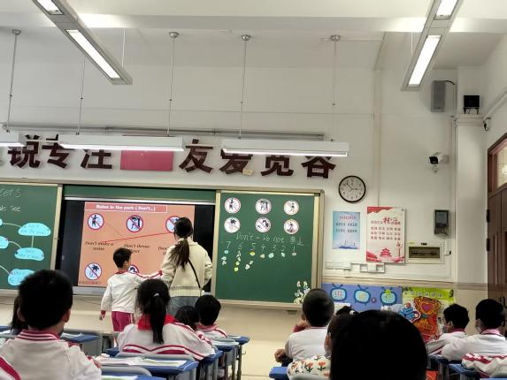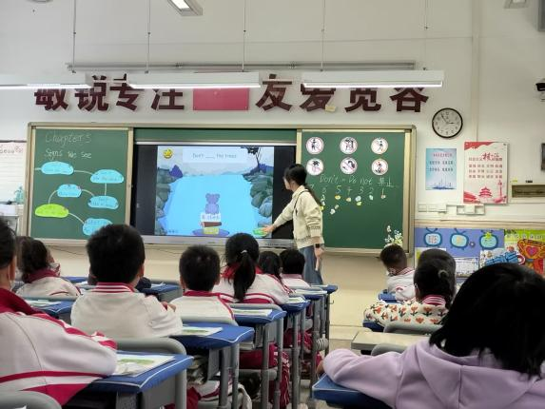
Task 3：设计分享，学以致用

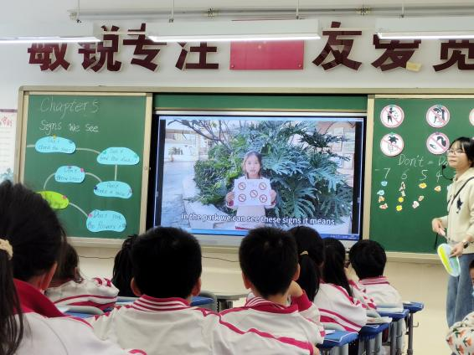

视频展示：播放学生原创“公园标识”画作与照片视频，搭建实践表达平台；
班级展示：邀请学生上台分享作品，以“In the park, we can see this sign. It means: 'Don’t……'”为表达框架，在真实输出中提升语言运用能力。

三、课后总结与延伸：梳理重点，强化记忆

调核心句型：

Do not climb the tree.
Do not feed the bird.
Do not walk on the grass.
Do not pick the flowers.
陈芯怡老师的“ Chapter 5 Signs we see”巩固课教学设计贴合小学低年级学生认知规律，核心目标明确，始终围绕“Don’t...”句型与禁止类短语的巩固展开，环节逻辑清晰、衔接自然。课堂注重凸显学生主体地位，通过多元教学形式，营造了轻松互动的学习氛围，帮助学生扎实掌握知识的同时，有效提升了语言运用能力与创新思维，体现了“以生为本、学用结合”的教学理念。

四、优质课磨课与集体研讨
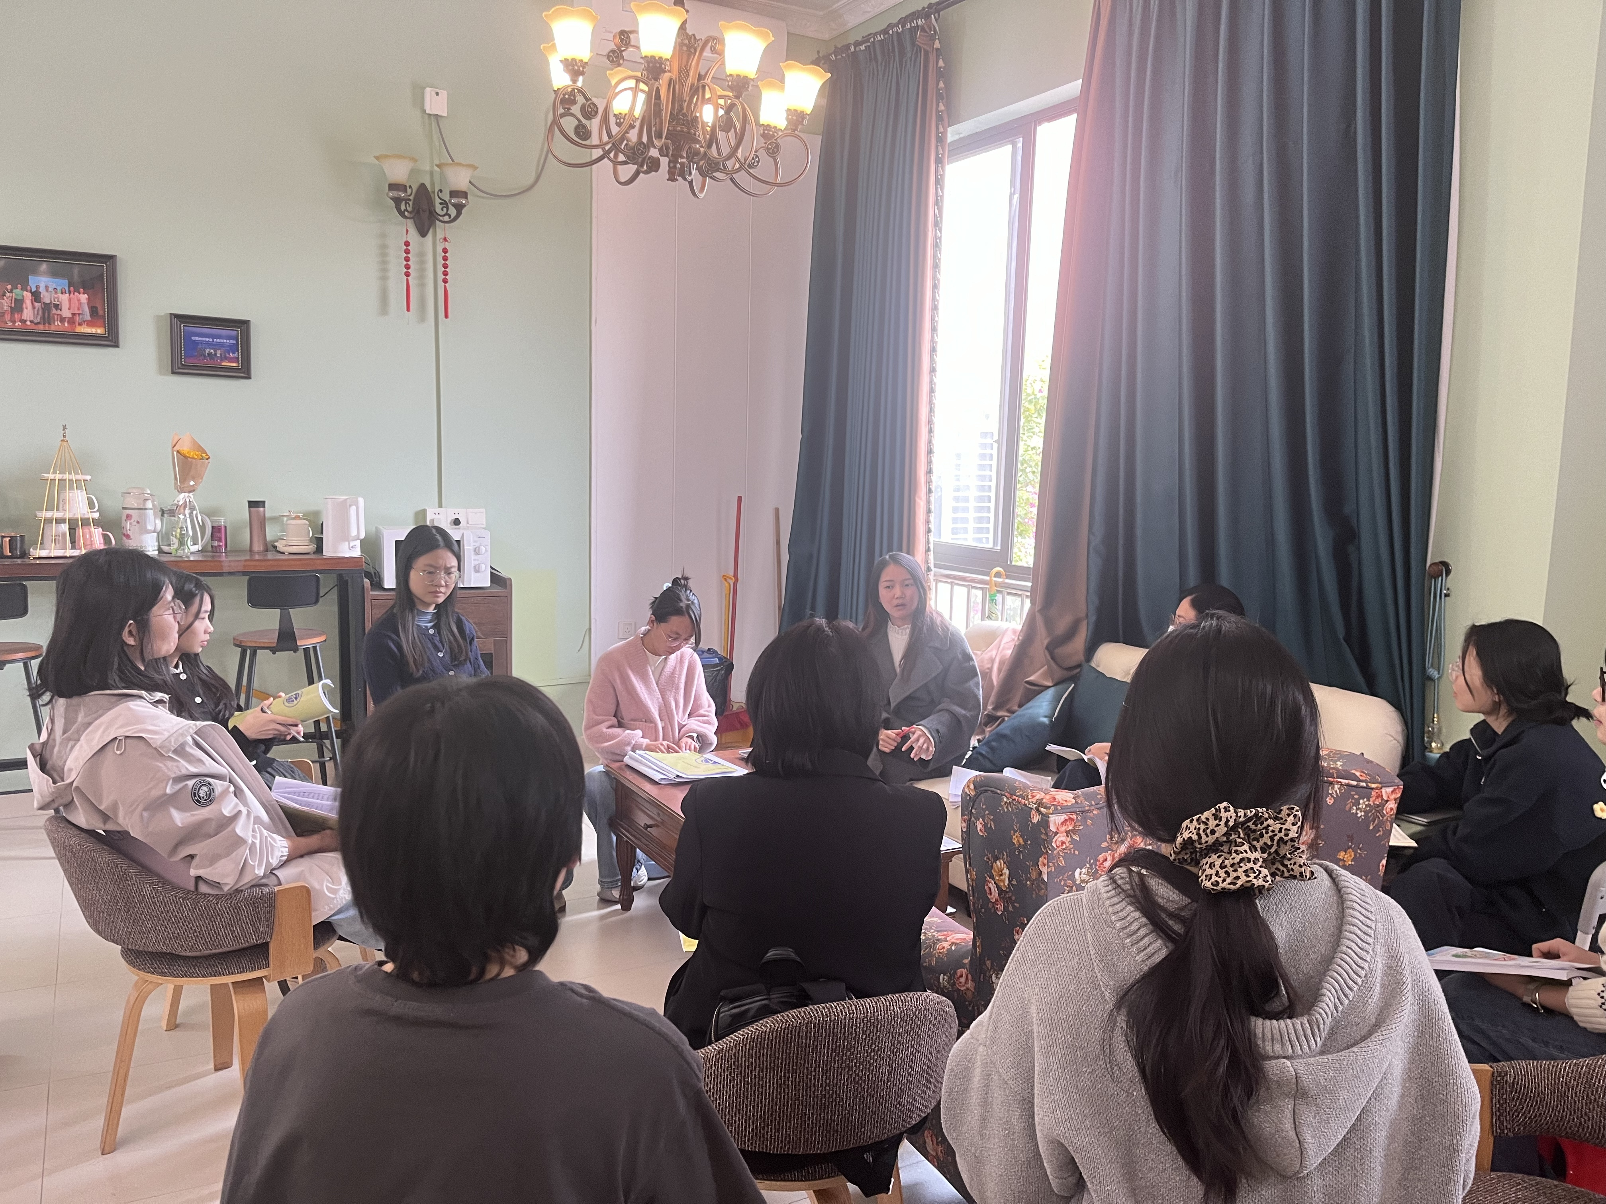

陈芯怡老师巩固课展示结束后，英语科组全体教师齐聚会议室，开启了一场聚焦实效、深耕细节的评课磨课研讨。与会教师围绕本节课的教学设计逻辑、核心目标达成、学生主体凸显及教学理念落地等关键维度，结合低年级英语教学的学段特点各抒己见，在坦诚交流中梳理亮点、剖析可优化空间，在思维碰撞中凝聚教学共识、完善教学策略。

